20232142K3

(2021·江苏卷)某种材料制成的半圆形透明砖平放在方格纸上，将激光束垂直于*AC*面射入，可以看到光束从圆弧面*ABC*出射，沿*AC*方向缓慢平移该砖，在如图所示位置时，出射光束恰好消失，该材料的折射率为(　　)

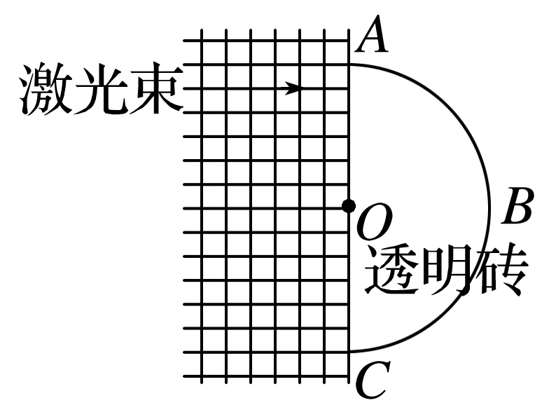

A．1.2 B．1.4 C．1.6 D．1.8